**「放置森林対策行動計画」実施報告書**

平成30年3月

大阪府環境農林水産部

みどり推進室　森づくり課

目　　次

１　はじめに

２　計画期間中の森林・林業を取り巻く動き

３　「放置森林対策行動計画」策定・改定の経過

　　○平成19年　8月策定

　　○平成２２年　１月改定

　　○平成25年12月改定

４　取組み実績等

　　①地域指定型対策

　　②キャラバン型対策

　　③放置森林発生防止対策

　　④総評（数値目標）

５　今後の課題

1. **はじめに**

林業採算性の低下や担い手の高齢化・後継者不足など、従来の林業による生産活動を前提とした森林整備システムの限界から、森林所有者の努力のみでは管理しきれず、放置される森林が発生している現状や、京都議定書の第１約束期間を見据えた放置森林対策への取組の必要などの背景から、森林所有者、府民、ボランティア団体、企業等と行政が共同して放置森林対策に取組むための具体的な目標や関係者の役割、参画方法をより明確にすることを目的に、平成19年８月「放置森林対策行動計画」を策定し、平成28年度までの１０年間取組みを進めてきました。

　　取組み期間中には、国が「森林・林業再生プラン」を策定し、木材自給率の目標を示すなど、森林・林業を取り巻く情勢の変化もあり、これらに対応するため計画の改定等にも取組みました。

　この報告書では、「放置森林対策行動計画」における、下記３つの基本施策の取組みを振り返り、１０年間の実績をふまえ、課題を整理・抽出いたします。

|  |
| --- |
| 基 本 施 策 |

○森林の重要度を考慮し、特に重要な地域については「地域指定型」の対策を展開する。

**１　地域指定型対策**『まずは重要なところから』

○森林を地域社会全体で支えていくため、放置森林登録制度を創設し、フォレストセイバー隊**※２**による管理を進める。

○木材利用を一層拡大し、森林の循環利用を推進することにより、森林所有者の経営意欲を高める。

**３　放置森林発生防止対策**『経営意欲の醸成』

**２　キャラバン※１型対策**『府民みんなで大掃除』

※１　キャラバン…目的達成のため、隊を組んで遠征すること

※２　フォレストセイバー隊…放置された森林の整備を実施するために、NPOや　ボランティア団体等で結成されたキャラバン隊

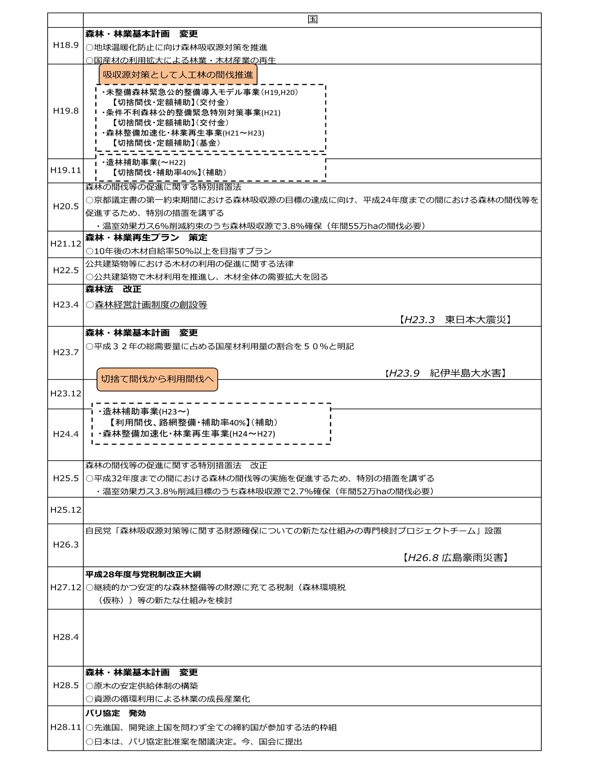**２．計画期間中の森林・林業を取巻く動き**

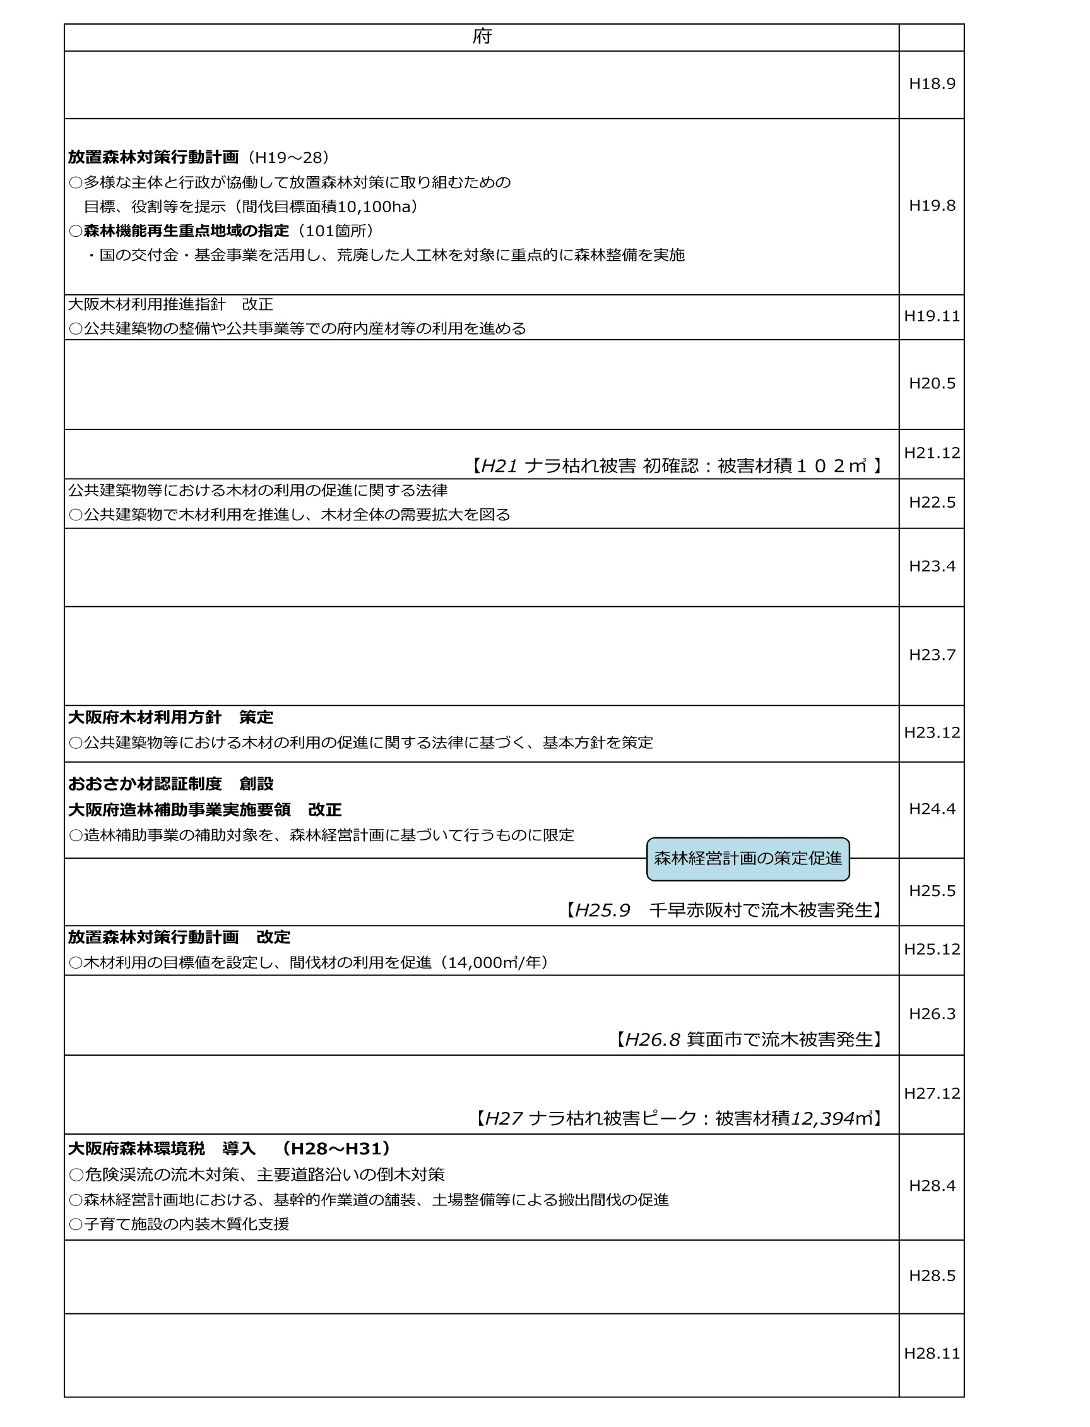**２．計画期間中の森林・林業を取巻く動き**

**３．「放置森林対策行動計画」策定・改定の経過**

平成１９年８月策定

■基本施策「地域指定型対策」「キャラバン型対策」「放置森林発生防止対策」と

　　数値目標「人工林間伐実施面積」「公的関与による間伐実施面積」「森林ボランティア参加者数」「間伐材使用量」を設定。

　■基本施策の具体的取り組みは、関係者の役割、参画方法を明確にするものであることから、個々の取組みついての数値目標は設定していない。

平成22年1月改定

**【背　　景】**

■地球温暖化防止に向けた森林吸収目標の達成と木材・木質バイオマスを活用した低炭素社会の実現のため、国が平成21年度「森林整備加速化・林業再生事業」を創設。

■同事業により、間伐等の森林整備の加速化と間伐材等の森林資源を活用した林業・木材産業等の地域産業の再生を図るもの。(実施期間H21～H23年度)

**【改定内容】**

　■森林整備加速化・林業再生事業の活用による、路網整備や府内産材の需要拡大等の取組みを追記。

■森林整備加速化・林業再生事業の導入により、間伐等の促進が期待されたことから、放置森林行動計画の終了年度を１年前倒し。

（平成19年度から平成29年度までの11年間を平成28年までの10年間に変更）

■計画期間の変更に伴い、人工林間伐実施面積の前期・後期目標数値を変更。

（前期：5,500ha→6,100ha、後期：4,600ha→4,000ha）

平成２５年１２月改定

**【背　　景】**

■人工林を中心として森林資源の充実が図られたことなどから、国の施策が「切捨間伐」から「利用間伐」へと移行。

平成23年度に「森林経営計画制度」が創設され、造林補助事業において利用間伐が義務化されるなど、木材利用拡大施策が強化された。

**【改定内容】**

■木材利用の一層の拡大により、林業・木材産業の再生と持続的な経営を促進するため、数値目標の「間伐材使用量：3,000㎥ 」を「木材利用量：14,000㎥ 」に変更。

■森林経営計画制度に基づく、「森林経営計画」策定の促進等を追記。

**４．具体的な取組みの実績等**

①　地域指定型対策　『まずは重要なところから』

**◆森林機能再生重点地域※の指定**　※森林の多面的機能など森林機能の再生を図ることが必要な森林の地域

**方　針**

①前期で指定された101箇所の森林機能再生重点地域において、事業を重点実施し、森林機能の回復を図る。

②林業の再生と持続的な経営に向けて、森林経営計画の策定を促進。

③防災等の機能が特に求められる森林は、保安林指定等による公的管理により間伐を実施。

**実　績**

1. 森林機能再生重点地域(以下、「重点地域」)：101箇所9,949haを指定。（H20年度～24年度）

森林整備加速化・林業再生事業等を重点実施：重点地域内の間伐実施面積2,902ha

② 重点地域のうち森林経営計画策定箇所：19箇所（H28年度末現在）

③　保安林（土砂流出防備）指定面積571ha。保安林における間伐実施面積1,349ha。

①当初100箇所の指定を目標とした重点地域は、101箇所の指定により達成。また、事業の

重点実施により間伐実施が進み、方針に基づく取組みは達成。

②持続的林業経営が可能な１９箇所については森林経営計画を策定し、今後の適切な森林の

管理・整備が担保されたことから、方針に基づく取組みは達成。

③大阪地域森林計画(H22.4.1～H32.3.31)に定めた保安林指定計画494haを上回る571haの

保安林指定を達成。保安林内の間伐実施により、1,349haの保安林の防災機能等の維持・増進が図られたことから、方針に基づく取組みは達成。

**評　価**

**◆森林整備方針作成**

①森林機能再生重点地域において、路網整備と間伐材搬出を盛り込んだ、森林整備について方針を作成する。

②施業カルテの作成を推進する。

**方　針**

①森林整備方針：重点地域101箇所で作成。

②施業カルテとして、森林整備事業（間伐等）の実績管理の様式や地図情報を整備。

**実　績**

①すべての重点地域で森林整備方針を作成したことから、方針に基づく取組みは達成した。

②実績の管理が整い、適切な事業執行及び計画立案に有効なデータ蓄積が可能となったことから、

方針に基づく取組みは達成。

**評　価**

**◆森づくり委員会の設置**

**方　針**

必要に応じて重点地域内の森林所有者、地域住民、NPO団体等に働きかけ、協働で森林整備を推進するための森づくり委員会を設置する。

**実　績　果**

重点地域における「森づくり委員会」の設置実績なし。

　地域住民等と協働で森林整備を行う必要がある場合は「森づくり委員会」を設置する方針であったが、各種事業の重点実施により重点地域内の森林整備を行い、地域住民等と協働で森林整備を推進する必要が無かったことから、重点地域内に「森づくり委員会」を設置しなかった。

**評　価**

**◆自然環境回復地域の指定**

**方　針**

森林機能再生重点地域内で、森林所有者との合意のもと、長期間にわたり森林の管理を推進する必要がある区域について、自然環境保全条例第27条の規定による自然環境回復地域に指定し、関係者で森林整備に関する協定を締結する。

**実　績　果**

重点地域内における「自然環境回復地域」の指定実績なし。

重点地域内に『著しく自然環境が破壊された地域』が含まれる場合は、当該地を「自然環境回復地域」に指定し、土地所有者と森林整備に関する協定を締結することとしていたが、重点地域内に『著しく自然環境が破壊された地域』が無かった。

**評　価**

**◆森林経営計画の策定促進**

**方　針**

①　林業事業体等による森林経営計画の策定を促進することにより、施業の集約化を進めるととも

に、森林境界の明確化を図っていく。

②　森林所有者に集約化の提案を行う、森林施業プランナーの養成等を行う。

**実　績　果**

①森林経営計画：策定44地区3,872ha。 (H28年度末現在)

　森林境界の明確化：森林経営計画策定地区における森林境界の確認44地区　3.87ha。

②森林施業プランナー：育成研修参加　２１名。（H19年度～23年度）

　　　　　　　　　　　認定プランナー　4名。（H28年度末現在）　※認定制度はH24年度創設

①施業の集約化に資する森林経営計画の策定が進んだ。また、全ての森林経営計画策定地区で、

森林境界の確認が実施されたことから、方針に基づく取組みは達成。

②認定森林施業プランナー４名が地域で活動しており、方針に基づく取組みは達成。

**評　価**

**◆大阪府林業活動促進地区の認定**

**方　針**

木材の生産から、製材加工、利用までの関係者が連携し、持続的な森林経営や木材の安定的な供給体制の構築に取り組む地区を認定し、産地形成を図る。

**実　績**

大阪府林業活動促進地区：５地区認定（H24年度～28年度）

【高槻市、河内長野市、千早赤阪村、和泉市、岸和田市】

森林所有者や木材の伐採・搬出・製材加工・利用に関わる事業者、地域住民等が連携して、木材の計画的な伐採・搬出、安定的な供給を進めようとする地区を「大阪府林業活動促進地区」として大阪府が認定。府内の林業が盛んな主要産地５地区の認定により、方針に基づく取組みは達成。

**評　価**

**◆山地災害危険地区の府民周知**

**方　針**

①大阪府内で森林災害が発生するおそれのある危険地区について、市町村にハザードマップへの情報掲載を働きかける。

②小規模開発に対する適切な対応方策の検討。

**実　績　果**

①山地災害危険地区位置図改定（H19年度）、危険地区情報の府HP掲載（H20年度～）

　　市町村ハザードマップへの危険地区情報の反映：３０箇所（H26年度～28年度）

②林野庁が「伐採及び伐採後の造林の届出」の運用を強化するとともに、「伐採及び伐採後の

造林の届出　市町村事務処理マニュアル」を改定（H24年度）

①市町村がハザードマップを作成する際、危険地区情報の提供を行い、30箇所での情報掲載を

達成。今後も継続して情報提供を行い、より多くの箇所で危険地区情報の掲載を進める。

　②森林区域における１ヘクタール未満の小規模開発の適正化を図るため、林野庁が「伐採及び伐採後の造林の届出」の運用の強化等を行い、市町村が適切に対応できる体制が一定整った。

**評　価**

**◆公的関与による森林整備：保安林指定の推進**

**方　針**

保安林指定を推進し、公的管理により、災害防止機能などを確保する。

**実　績**

保安林（土砂流出防備）指定面積571ha。

治山事業による保安林の間伐実施面積1,349ha。

大阪地域森林計画(H22.4.1～H32.3.31)に定めた保安林指定計画面積494haを上回る

571haの保安林指定を達成。保安林内の間伐実施により、1,349haの保安林の防災機能等の維持・増進が図られたことから、方針に基づく取組みは達成。

**評　価**

**◆公的関与による森林整備：造林補助制度の活用促進**

**方　針**

造林補助制度の利用による間伐を促進する。

**実　績**

造林補助制度による間伐実施面積：1,988ha

前期(H19年度～H24年度 6年間)　1,237ha

後期(H25年度～H28年度 4年間)　　752ha

造林補助制度を利用し、林業事業体が実施する間伐実施への支援を行った。

後期は、切捨間伐から利用間伐に制度変更があり、搬出経費や森林作業道整備等の経費を伴うこととなり、年間の間伐実施面積が前期より減少した。（前期平均206ha/年、後期平均188ha/年）

**評　価**

**◆公的関与による森林整備：森林の寄付の受け入れ**

**方　針**

市町村と協力し、所有者からの森林の寄付の受け入れ体制を構築する。

受け入れ体制は構築されていない。

**実　績　果**

市町村が森林の寄付を受け入れた場合、適切に保全管理するための新たな負担（経費・人的体制等）に対する対応が困難なため見直す。

**評　価**

②　キャラバン型対策　『府民みんなで大掃除』

（１）森林所有者との対話

**◆森の１１９番相談窓口・放置森林登録制度**

**方　針**

①放置森林に関する相談窓口として、「森の119番相談窓口」を森づくりサポート協議会

事務局（各農と緑の総合事務所）に開設する。

②窓口の開設を、ホームページ、市町村広報への掲載等により周知する。

③森林所有者では管理困難な森林を登録し、フォレストセイバー隊の派遣について仲介、斡旋する。

**実　績**

①森づくりサポート協議会事務局（4箇所）に相談窓口を開設。（H19年度）

②大阪府ホームページでの周知、広報誌「山」に掲載し森林組合員に配布。（H19年度～２０年度）

③放置森林に関する相談実績が無く、放置森林の登録・フォレストセイバー隊派遣に至らず。

　①方針に基づく、放置森林に関する相談窓口4箇所の開設は達成。

　②ホームページへの掲載、森林組合員（森林所有者）への広報誌配布により、窓口開設の周知に

努めた。

③放置森林に関する相談が無く放置森林の登録に至らなかったことから、放置森林登録制度は見直す。

**評　価**

**◆放置森林通報カード**

**方　針**

森林保全員、フォレストセイバー隊に「放置森林通報カード」を配布し、情報提供を依頼する。

**実　績**

対象者に「放置森林通報カード」を配布し、情報提供を依頼。（H19年度）

方針に基づき「放置森林通報カード」を配布し情報提供の依頼をしたが、有効な情報提供の

実績が無かったため見直す。

**評　価**

（2）府民との協働

**◆アドプトフォレスト制度**

**方　針**

①生物多様性保全や水源かん養機能の確保など、企業の社会貢献活動としての参加を働きかける。

②「大阪府温暖化の防止等に関する条例」に基づくエネルギーの多量消費事業者（特定事業者）にＣＯ２削減対策の取り組みの一つとしても働きかける。

**実　績**

①アドプトフォレスト活動：参加企業数６０社（累計）、活動箇所数：48箇所（累計）

②「大阪府電力の調達に係る環境配慮方針」の環境評価の加点項目に「大阪府域の森林の機能増進活動（＝アドプトフォレスト活動）への参加状況」の項目を設定。（H25年度）

①平成28年度末現在で、48企業が41箇所で活動しており、企業の社会貢献活動として継続・

定着化が図られており、方針に基づく取組みは達成。

②方針に基づき環境評価の加点項目を設定したが、利用実績なし。

企業の事業活動に直接関係しない評価項目であることから、アドプトフォレスト活動に積極的に

参加する動機付けにはならなかったため見直す。

**評　価**

**◆Co２吸収量の評価**

特定事業者に義務付けられる「温暖化対策計画書」の作成に際し、森林整備活動を二酸化炭素の削減対策の一つとして評価する。

**方　針**

「大阪府温暖化の防止等に関する条例に基づく対策計画書」における「その他の抑制対策」に「植林、緑化、森の保全に係る活動」を設定し、その活動に係る二酸化炭素の吸収量として、対策計画書に計上できることとした。（H25年度）

**実　績**

方針に基づき評価項目を設定したが、利用実績なし。

森林の保全に係る活動は、企業の事業活動に直接関係しない「その他の抑制対策」であることから、森の保全に係る活動に積極的に取組む動機付けにはならなかったため見直す。

**評　価**

**◆長期的な取り組みに対する顕彰**

**方　針**

企業による活動の定着を促すため、長期間活動を継続しているなど、特に顕著な取り組みを顕彰する。

アドプトフォレスト活動を５年以上継続して行っている企業・団体に対し、感謝状を贈呈する

顕彰制度を創設。（H25年度）　　顕彰実績：22団体（H２８年度末）

**実　績**

顕彰団体（22団体）の全てが、活動の継続更新を行っており、顕彰が活動の継続意欲醸成につながっていることから、方針に基づく取組みは達成。

**評　価**

**◆冒険の森づくり**

**方　針**

①企業との連携により、次世代を担う子どもたちの育成の場として森林を活用する。

②企業による小中学校向けの出前講座や木工教室などの、木育活動を実施する

**実　績**

①冒険の森活動：６企業等が活動。（H28年度末現在）

②木育活動：出前講座等の実績なし。

①アドプトフォレスト活動の一環として、現在も継続しており、方針に基づく取組みは達成。

②アドプトフォレスト活動の一環で実施する「冒険の森活動」は取組み易いが、出前講座等は

別途企画・開催する必要があることから、企業の負担が大きいため見直す。

**評　価**

**◆おおさか山の日**

**方　針**

①府民一人ひとりが森林の保全に関わっていく府民運動を推進するために、平成17年度から毎年【11月の第2土曜日】をおおさか「山の日」、11月を｢山に親しむ推進月間｣に定め、NPOや関係機関と連携し、府内各地で様々な森づくりイベントを開催する。

②森づくりイベント等を活用して、フォレストセイバー隊への参加や府内産木材利用を啓発する。

**成　果**

①「山に親しむ推進月間」イベント参加人数：延べ773,255人。(H19年度～H28年度)

②森づくりイベント等の場で、府内産木材利用等の啓発活動を実施。

①「山に親しむ推進月間」のイベント参加人数は7.5～9万人/年で推移。推進月間の取組みが普及・定着しており、方針に基づく取組みは達成。

　②毎年、イベントを活用し啓発活動を実施したことから、方針に基づく取組みは達成。

**評　価**

**◆森づくり活動講座の開催**

**方　針**

①経験豊富で技術力を持ったＮＰＯや森林ボランティア団体による、府民を対象とした「森づくり活動講座」の開催を支援する。

②大学の講座に森づくり活動講座を取り入れるなど、若い世代に対し、森づくり活動への参加を呼び掛ける。

**実　績**

①森林づくり活動講座：参加1,109人（H19年度～H20年度）※府がNPO団体等に支援

②大学との連携：私立大学で森林保全に関する特別講座を実施（H20年度）

　　　　　　　　　大学生が、「梅田スノーマンフェスティバル」で森林保全と木材利用をテーマにしたブースを企画・運営（H25年度）

①大阪府がNPO等に支援し開催した「森づくり活動講座」は2年間であったが、その後市町

主体の「ボランティアリーダー養成講座(P16参照)」の開催等につながったことから、方

針に基づく取組みは達成。

②外部講師による特別講座を大学単位として認める、大学の試験的な取組みを活用して「森林保全講座」を実施したが、継続して実施する体制が整わないため見直す。

**評　価**

**◆フォレストセイバー隊の活動定着（ボランティア団体との協働）**

**方　針**

既存のNPOや森林ボランティア団体等で構成されるフォレストセイバー隊の派遣により、

森林整備等を実施する。

**実　績**

フォレストセイバー隊の認定：11団体（H19年度～21年度）

放置森林に係る派遣実績なし。

　既存NPOや森林ボランティア団体の協力を得て体制づくりは、基本方針どおり達成。

森林所有者からの放置森林に関する相談が無く、フォレストセイバー隊の派遣に至らなかったため見直す。（P.11　「森の119番相談窓口・放置森林登録制度」評価を参照）

**評　価**

**◆フォレストセイバー隊の活動定着（活動の場の拡大）**

**方　針**

アドプトフォレスト活動に取り組もうとする企業の指導にあたるなど、活動の場を拡大するとともに、フォレストセイバー隊の活動の定着を図る。

**実　績**

フォレストセイバー隊の指導実績：アドプトフォレスト活動21団体（H28年度末現在）

フォレストセイバー隊のアドプトフォレスト活動への指導は継続して行われており、方針に基づく取組みは達成。

**評　価**

**◆ボランティア活動案内窓口**

**方　針**

①府民が森林ボランティア活動に参加するために必要な情報を提供するため、森づくりサポート協議会事務局に設置する。

②既存のNPOや森林ボランティア団体や市町村等による、ボランティア養成講座や一般参加が可能な活動の開催状況等の情報を提供する。

**実　績**

①森づくりサポート協議会事務局（4箇所）に案内窓口を開設。（H19年度）

②案内窓口での相談件数：延べ６６３件。（H19年度～H28年度）

①4箇所の案内窓口を開設・運営したことから、方針に基づく取組みは達成。

②案内窓口での相談件数は年々減少した。インターネット等を活用し、NPOや森林ボランティ

ア団体等が独自に発信する情報が充実したことから方針に基づく取組みは達成。

（相談件数の推移：H19年度280件 → H２３年度３７件 → H28年度1件）

**評　価**

**◆市町村森林ボランティアリーダー養成講座**

**方　針**

地域の森林ボランティア活動の中心的役割を担うリーダーとなる人材を育成するため市町村での開催に協力する。

**実　績**

森林ボランティアリーダーの養成：13市町が養成講座を開催。（H２１年度～28年度）

　　　　　　　　　　　　　　　　 　講座参加 2,732人

市町主体で実施する養成講座が開催され、市町の要請に基づき大阪府 林業普及指導員が講座講師等として協力を行ったこと等から、方針に基づく取組みは達成。

**評　価**

**◆森林ボランティア団体の活動支援**

**方　針**

国の支援事業等を活用し、地域における新たな森づくり活動の掘り起こしや、活動の定着・自立化を図る。

**実　績**

森林ボランティア団体への助成件数：延べ２５０件

平成25年度から国の交付金事業（森林・山村多面的機能発揮対策交付金事業）の活用が

可能となり助成対象（件数）が大幅に増加するなど、活動の活性化が図られたことから、方針に基づく取組みは達成。〔助成件数：H19～24年度6件、H２５～28年度244件〕

**評　価**

**◆森の貯金箱CO2**

**方　針**

府民の森林ボランティア活動の関心を高めるため、森林整備によるCO２削減量をポイント換算し、企業が提供するエコ商品と交換できる「森の貯金箱CO２」制度を推進する。

企業や教育研究機関・行政等の多様な主体が協働して生駒の森づくり活動に取組む『生駒の森運営協議会（以下「協議会」）』において、制度の運用を開始。（H19年度）

「森の貯金箱CO２」通帳発行数：森林整備活動やイベント参加者に946通発行。

**実　績**

　方針に基づき体制を整えたが、ポイント貯蓄～商品交換まで至らなかった。

「森の貯金箱CO2」制度が、森林ボランティア活動の関心を高める動機付けにはならなかったため見直す。

**評　価**

**◆スモールビジネスの取り組み支援**

**方　針**

　スモールビジネスの取組みに対し、意欲のある企業とのマッチングの支援を行うことや、国の事業等を活用し、バイオマス燃料の販売や竹材の利用等を支援することにより、持続的な里山保全活動を促進する。

　企業とのマッチング実績：0件

木質バイオマス利用施設等整備：6件（森林整備加速化・林業再生事業）

　　移動式チッパー(2件)、ペレット焚冷温水施設、木質バイオマス燃料用暖房施設

　　木質バイオマス燃料製造・運搬用グラップル系機械（2件）

**実　績**

　バイオマス利用施設の導入は一定進んだが、企業側が求める継続的かつ、まとまった量の燃料用木材等の供給が、里山保全活動では困難なことから、企業との連携・マッチングには至らなかったため手法・仕組を再検討する。

**評　価**

③　放置森林発生防止対策　『経営意欲の醸成』

**◆府内産木材認証制度（おおさか材認証制度の運用）**

**方　針**

平成２４年度に創設した府内産木材認証制度により、木材の地産地消を促進するとともに、

　安定的な供給、流通を図る。

おおさか材認定事業者：製材業者18社を認定・登録（H28年度末現在）

**実　績**

府内産木材認証制度は、大阪府が認定した「大阪府林業活動促進地区（P.8参照）」において生産された木材を、大阪府に登録された「おおさか材認定事業者」がおおさか材の証明を行うもの。

認定事業者が発行する「おおさか材証明」により、おおさか材の見える化が図られ「一園一室木のぬくもり推進モデル事業（P.23参照）」等が円滑に進むなど、供給・流通体制に寄与したことから、方針に基づく取組みは達成。

**評　価**

**◆路網整備や高性能林業機械導入による間伐材搬出促進**

①作業道整備や高性能林業機械の導入に対する補助を行い、間伐材の搬出・運搬作業の効率化、低コスト化を促進する。

②森林経営計画の策定を促進するとともに、森林作業道作設オペレーターや森林施業プランナーなどの人材育成を促進する。

**方　針**

**実　績**

①作業道整備：新規開設131,195ｍ（H19年度～H28年度）

　高性能林業機械導入：プロセッサ1台（H26年度）

②森林経営計画策定：44地区　3,872ha(H24年度～H28年度)

人材育成：森林作業道作設オペレーター 40人養成（H24～26年度）

　　　　　　　森林施業プランナー：育成研修参加　２１名。（H19年度～23年度）

　　　　　　　　　　　　　　　　　認定プランナー　4名。（H28年度末現在）

※プランナー認定制度はH24年度創設

①及び②について、国の補助事業等の活用により、間伐材搬出運搬に不可欠な作業道の整備及び効率化に有効な高性能林業機械の導入に加え、人材育成も進んだことから、方針に基づく取組は達成。

**評　価**

**◆森のカスケード利用の推進**

**方　針**

木材資源を使う際に出る残りの部分を別の用途に使用するといった多段階（カスケード）利用や、森林に残置されている未利用材の利用を促進し、全体の利用効率を向上させる。

**実　績**

搬出木材量実績　　※チップ・土木資材・合板用素材の量

H19年度 240㎥、→ H20年度 ０㎥ → H21年度120㎥ → H22年度 1,036㎥ 、

H23年度 663㎥ → H24年度 1,327㎥ → H25年度 1,172㎥ → H26年度 1,702㎥

H27年度 2,582㎥ → H28年度 2,141㎥

　　国内産合板用素材の需要の高まりに連動して、府内林業事業体と合板会社の供給協定締結を

進めたことから、府内産合板用素材量が増加するなど、方針に基づく取組みは達成。

**評　価**

**◆間伐材型枠の利用**

府内産間伐材を有効利用するため、府内産を含めた間伐材を原料としたコンクリート型枠用合板を、公共事業を中心に活用する。

**方　針**

府内産間伐材合板型枠 使用実績：3,484枚（H19年度～28年度）※規格W900, L1800, D12

**実　績**

治山事業では、使用を義務付けしたことから2,468枚の使用があったが、他事業では、製品の品質上の短所（反り、長期保存時の劣化等）が受け入れられず使用が低調なため見直す。

**評　価**

**◆供給協定締結の促進**

合板会社やチップ会社への、安定的な材の供給と、流通コストの削減を図るため、山元や素材生産業者との供給協定締結を促進する。

**方　針**

素材供給協定の締結件数：2件（H22年度：林業事業体⇔合板会社、林業事業体⇔チップ会社）

**成　果**

　素材供給協定の締結を促進し、林業事業体⇔合板会社との協定は継続していることから、方針に基づく取組みは達成。

**評　価**

**◆木の駅プロジェクト**

①地区ごとに指定された土場（間伐材ステーション）に間伐材を持ち寄り、バイオマスや合板材料等として買い取る「木の駅プロジェクト」を促進する。

②これまで自分の山に関心のなかった森林所有者や若手後継者、サラリーマン林家などに、ウィークエンドフォレスター（週末や休日に林業を楽しむ者）として参加を促し、担い手の育成につなげる。

**方　針**

①木の駅プロジェクト：実施17箇所、搬出量708㎥ （H21年度～H27年度）

②ウィークエンドフォレスター(森林所有者)の参加：20人（H21年度～23年度）

**実　績**

　　①及び②について、イベント形式によるモデル的プロジェクトには参加があったが、恒常的に利用できる土場の確保、買手側が求める継続的かつ、まとまった量の材の供給、森林所有者側が望む買取価格の設定等の諸問題が解決できず、自主的・持続的な搬出⇔買取体制の構築に至らなかったため、手法・仕組を再検討する。

**評　価**

**◆大阪木材利用クラブ・CO２固定量の評価**

①企業等の木製品利用を促進するため、木製品の加工・販売に携わっている企業・団体で構成される「大阪府木材利用クラブ」を立ち上げる。

②地域材を用いた製品の購買者に対し、大阪府がＣＯ２固定量を認定する。

また、「木材利用クラブ」が利用量に応じたポイント（CO２木づかい証書）を発行する。

　③ポイントを貯めた購買者の依頼により、「大阪府木材利用クラブ」がベンチやプランターなど

の木製品を購買者の名義で公共施設等に寄贈する。

**方　針**

**実　績**

　①大阪府木材利用クラブの設立：平成20年２月（会員数12団体）

②認定制度：「木づかいCO2認証制度実施要領」策定（H20年2月）

　　CO2固定量を認証した木材製品：49製品認証（H20年度）

　　CO2木づかい証書：16購買者に発行（H20年度）

③購買者の依頼による木製品の寄贈：０件

**評　価**

①及び②について、「大阪府木材利用クラブ」の設立、実施要領の策定、木材製品の認証等の体

制は整えたことから、方針に基づく取組みは達成。

③購買者の依頼による木製品の寄贈実績がなかった等、ポイント制度の利用が低迷。

木製品の「CO２固定量認定」は、消費者の購買意欲を高めることにつながらなかったため見直す。

**◆住宅分野等での利用促進（木づかい評価制度の創設）**

**方　針**

建築物の内装材や家具等で無垢の木材を使った際の調湿効果や空気浄化効果、衝撃緩和効果、

リラックス効果などを第三者が評価し、木の良さをPRすることにより、木材の地産地消に

取組む大工・工務店の活性化と木材利用拡大を図る。

**実　績**

　第三者評価制度の創設は実現に至らず。

制度運用には第三者評価機関の設置が必要であるが、関係者の調整が整わないため見直す。

**評　価**

**◆住宅分野等での利用促進（木材製品の高付加価値化）**

**方　針**

住宅・建築分野での木材利用を拡大するため、耐久性や耐火性を高めた製品や、壁やデザイン性を高めるような製品の開発を支援する。

**実　績**

　製品開発支援：４件（H25年度～H27年度）

　　　　　　　　　杉スリット材、壁柱（耐震補強工法）、防火木材、衝撃吸収フローリング

　国の交付金事業を活用し、企業が取組む新たな製品開発の支援を行ったことから、方針に基づく取り組みは達成。

**評　価**

**◆竹資源の有効活用**

**方　針**

①大阪府内で豊富に存在する竹資源をバイオマス燃料等として有効活用していくため、実現可能性の調査や、需要者と供給者とのマッチングなどを行う。

②アドプトフォレストや国の支援事業を活用し、企業やＮＰＯによる竹林整備を促進する。

**実　績**

①試験研究機関において、間伐材と竹材を原料とする木竹混合バイオコークス※の生産・供給・利用のモデルを策定し、コストを試算するとともに、環境影響評価を行った。(H２５年度)

②竹林整備の促進：竹林整備面積５８６ha(H19年度～H28年度)

　※バイオコークス：植物から形成できる固形燃料の総称

①木竹混合バイオコークス調査研究の結果、実用的な燃料として使用が可能、環境負荷が小さいエネルギー源であるとの評価が得られたが、コスト試算において 石炭コークスの市場価格をもとに等熱量換算して価格を試算すると生産・供給コストを下回る結果となった。

　実用化には製造コスト、特に原料調達費の低減が必須であることが明らかとなったため見直す。②竹林整備は、平成25年度から林野庁の交付金事業（森林・山村多面的機能発揮対策交付金

事業）の活用が可能となり整備面積が増加したことから、方針に基づく取組みは達成。

〔H19～H24年度 222ha、H25～28年度 364ha〕

**評　価**

**◆木育の促進：一園一室木質化運動の促進**

**方　針**

保育や教育活動など、子育てに関連する施設の少なくとも一室において、床や壁など内装を木質化する取組みを促進する。

**実　績**

内装の木質化：22施設（H25年度～H27年度「一園一室木のぬくもり推進モデル事業」）

38施設（H28年度「子育て施設木のぬくもり推進事業」）

各年度に計画（予定）していた施設数は、実施できたことから、方針に基づく取組みは達成。

　　※H28年度からは、府森林環境税を活用により、計画施設数を増加して実施。

**評　価**

**◆「木のぬくもりネット」活動**

**方　針**

①これまで、行政、NPO、民間企業がそれぞれ独自行ってきた木育活動をネットワーク化し、

面的な活動を展開することによって、一園一室木質化運動を広げるなど、子どもの育成環境をより一層向上させる。

②地域の工務店を対象にセミナーを開催し、施設の木質化など木材利用の相談窓口となる「木のぬくもりネット」サポーターを養成・登録する。

①木育活動のネットワーク化：「おおさか木育円卓会議」開催（H25.4　関係10団体参加）

　　　　　　　　　　　　　　木育及啓発イベント開催５回（H25年度～H26年度）

②「木のぬくもりネット」サポーターの養成・登録：サポーターセミナー開催3回（H25年度～H26年度）

工務店・建築設計士など 65社登録。（H28年度末現在）

府ホームページで登録サポーター名・連絡先を紹介

**実　績　果**

①木育に取組む関係者が一堂に会した「おおさか木育円卓会議」において、「木のぬくもりネッ

ト活動宣言の調印」を行い、関係者が一致協力して取組む体制ができたことから、方針に基づ

く取組みは達成。

　②木材利用の相談窓口となる地域の工務店・設計士を、「木のぬくもりネット」サポーターとして養成・登録できたことから、方針に基づく取組みは達成。

**評　価**

**◆地域産材活用フォーラムの取組み**

川上から川下の関係者が、お互いに顔が見える関係を構築し、安定的な木材供給、安全・安心な木造住宅の提供、消費者への普及啓発など、地域産材の利用拡大に取り組む場として「地域産材活用フォーラム」を設置し、活用する。

**方　針**

地域産材活用フォーラム：平成24年８月設置立　会員16団体

（構成：工務店・建築士・住宅・木材・木材流通関係、素材生産関係、大阪府）

活動実績：木造住宅施工技術講習会 等 開催13回（H24年度～H28年度）

　　　　　「森林の市」等での地域産材PRイベント開催 32回（H24年度～H28年度）

　　　　　年1回総会を開催（活動内容等を協議）。

**実　績　果**

フォーラム設置以降、様々な活動が継続しており、方針に基づく取組は達成。

**評　価**

４　総評（数値目標）

■「地域指定型対策」「キャラバン型対策」「放置森林発生防止対策」という３つの基本施策に基づく、具体的な取組みの成果として現れる４つの数値「人工林間伐実施面積」「竹林整備面積」「森林ボランティア参加者数」「木材利用量」を数値目標として設定。

その実績を検証することにより、総評とする。

**１　人工林間伐実施面積**

**〈目標〉【10,100ha（うち公的関与　9,300ha）】前期6,100ha、後期4,000ha**

・林齢55年生以下で過去10年以上間伐など未実施、あるいは間伐が遅れて林内が暗く、

土壌流出などが見られる人工林を対象。

**〈目標設定の考え方〉**

・計画期間における、大阪府の森林資源構成から、下記に該当する10,100haを設定。

①林齢55年生以下で過去10年以上間伐などが未実施の人工林

②　　　　〃　　　 　間伐実施の遅れがある人工林

・国の京都議定書により第一約束期間に森林吸収源対策として割り当てられた、大阪府域で達成すべき間伐実施面積5,500haを、前期目標(平成１９年度～２４年度)に設定。

　 ・平成22年1月の改定時、計画期間を1年前倒ししたことに伴い、前期目標値を6,100ha、

後期目標値を4,000haに再設定。

**<実績>【7,246ha（うち公的関与　7,106ha）】前期5,655ha、後期1,591ha**

・前期目標6,100haに対し、実施5,655haで９２％の達成率。森林吸収源対策として割

当てられた5,500haは達成した。

**・**平成２４年以降、森林整備加速化・林業再生事業の終了、及び国制度が切り捨て間伐から利用間伐に変わり、搬出や路網整備等の経費が伴うこととなったため、間伐実施面積が減少し、

後期目標4,000haに対し、実施1,591haで40％の達成率にとどまった。

　　・公的関与以外のボランティアや企業等の活動については、目標800haに対し実績158ha

　　 にとどまった。フォレストセイバー隊の活用実績が無かったことも一因。

　 ・間伐未実施箇所については、防災上の懸念が高い箇所を優先して早期に対応する必要がある。



**２　竹林整備面積**

**〈目標〉【２７０ha】**

　 タケノコや竹材の採取が行われず過密になっている竹林や、隣接する森林に拡大している竹林を対象。

**〈目標設定の考え方〉**

　　平成１９年度府域における竹林面積は、約2,700ha。放置竹林の解消や竹林拡大の防止を目的とし、計画時のボランティア団体等の活動における竹林整備実績から、竹林全体の約１割に当たる270haを整備目標値として設定。

**〈実績〉【５８6ha】**

当初、ボランティア団体等の活動実績から目標値を設定していたが、以下のとおり国の基金事業やボランティア団体等の活動に助成する交付金事業などにより竹林整備が促進され、目標の２倍以上の整備面積を達成。

・国の基金事業「緊急雇用対策事業」：208ha（平成２０年度～２３年度）

・国の交付金事業「森林・山村多面的機能発揮対策交付金事業」：２９６ha

（平成25年度～ NPOや森林ボランティア団体等）

・府の森林環境税活用「倒木対策事業」：２ha（平成２８年度）



**３　森林ボランティア参加者数**

**＜目標＞【15,000人／年】**

・森林を地域社会全体で支えていくため、NPOや森林ボランティア、企業、府民等による

森づくり活動を推進。

**＜目標設定の考え方＞**

　・計画策定時の年間森林ボランティア参加者数を計画最終年度に概ね３倍に増加させる。

　　　（H１８：5,367人／年 ⇒ H28：15,000人／年）

**＜実績＞【15,498人／年（H28年度）】**

・「山に親しむ推進月間」の森づくり活動や、アドプトフォレスト活動への参加者が増加、定着

したことにより、目標値を達成。



【森林ボランティア参加者の内訳】

者の内訳

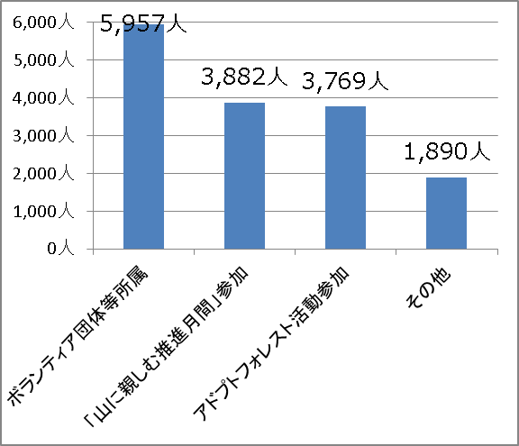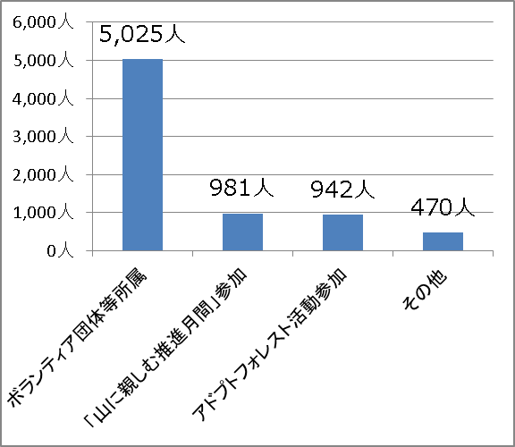

**平成28年度**

**者の内訳**

**平成19年度**

**者の内訳**

**４　木材利用量**

**＜目標＞【14,000㎥（住宅建材等：10,000㎥ 、バイオマス利用4,000㎥ ）】**

**＜目標設定の考え方＞**

・平成25年度の計画改定時に目標を新たに設定。木材利用量をH28年度に倍増させる。

（H24：7,287㎥⇒H28：14,000㎥）

※前期6年間の増加量5,000m3に対して、後期4年間で７,000m3

※森林・林業基本計画では、平成32年度に人工林の年間成長量の64%の利用が目標

（大阪府では成長量32,000m3×64%＝20,500m3）

**＜実績＞【10,548㎥（住宅建材等：10,030㎥ 、バイオマス利用：518㎥ ）】**

　・住宅建材等の利用は、国の利用間伐支援制度、府の作業道などの基盤整備への支援、一園一室木質化支援等の取組みにより利用量は増加し、目標を達成。

　・チップや燃料等のバイオマス利用は、林業事業体とチップ会社の供給協定の終了、「木の駅

プロジェクト」が普及・定着に至らなかったこと等により利用量が低迷した。需要側が求める継続的かつ、まとまった量の木材の供給、供給側が望む買取価格の設定等の諸問題の解決が必要。

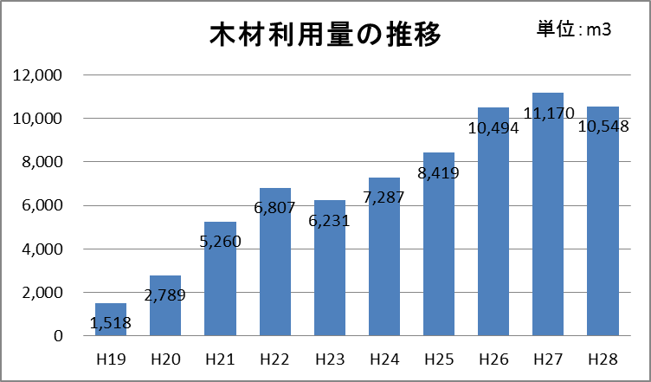

**間伐材使用量（目標3,000㎥ ）**

**（1,166）**

**（734）**

**（1,065）**

**（1,289）**

**（518）**

**（　　）は、バイオマス利用量**

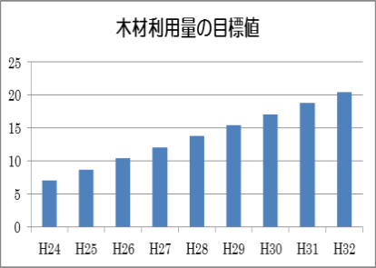

千㎥

**7,000m3**

**14,000m3**

**20,500m3**

**５．今後の課題**

**～ 森 林 整 備（人工林の間伐等）～**

　　■森林機能再生重点地域(以下、「重点地域」)の指定・事業の重点実施により、重点地域内の間伐は一定進んだが、計画期間後期は利用間伐への移行等により事業量が減少したことから、2,854haの間伐未実施の箇所が残された。今後、防災上の懸念が高い間伐未実施箇所を抽出し、早期に対応する必要がある。

　　■また、重点地域内において森林経営計画の策定を進めた「林業経営が可能な森林」については、今後適切な森林整備・管理の実施が一定担保されるものと思慮するが、「林業経営が困難な森林」については、間伐未実施として残った箇所はもとより、次回間伐が必要な箇所も含め、今後の適切な森林整備・管理を担保する手法を構築することが必要である。

　　■竹林整備については、NPOや森林ボランティアの活動の活発化等により、設定した目標量以上の実績はあがったものの、府域には竹林が2,700haあり、整備や拡大防止が必要な竹林は依然として多いと思慮される。今後 府域における竹林の分布状況等の現況把握の精度を高めるとともに、継続的に整備・管理する手法を確立することが必要である。

　　■また、計画期間中には府域の人工林において、異常な豪雨時に渓流沿いの斜面が崩壊し、崩壊土砂とともに立木が流下し被害を増大させる流木災害が発生するなど、間伐の実施だけでは防ぎきれない事象への対応が必要となっている。

□なお、行動計画では対象にしていない、利用がされず放置された高齢・大径の広葉樹林において、計画期間中にナラ枯れ被害が発生し急増するなど、人工林以外での新たな事象に対する対応も必要となっている。

**～ 府 民 協 働 ～**

　　■森林所有者との対話を進めるため、放置森林登録制度の創設等に取組んだが実績が無く、森林所有者の関心は依然として低調である。早々に改善することは期待できないと思慮されるが、今後様々な手法や仕組を検討・活用し森林所有者との対話を進める必要がある。

　　■NPOや森林ボランティア団体等の森づくり活動は一定の水準で維持されており、加えて国の支援制度が創設されたこともあり、活動の活発化が見られることから、今後とも継続して活動ができるよう引き続き支援が必要。

**～ 木 材 利 用 ～**

　 ■利用間伐への移行に伴い、路網整備や高性能林業機械の導入等による供給体制の向上や、

「おおさか材認証制度」の創設・運用による流通の改善、一園一室木質化支援事業等による

需要創出等、総合的な取組みにより、住宅建材等の木材利用量は計画策定時から増加した。

今後は、住宅等の民間施設のみならず、公共施設や公共空間における木材利用を促進する

ことが必要であるとともに、府内産材の供給・流通体制のより一層の強化を図り、今後の

木材需要の拡大に対応できる体制を構築していくことが必要である。

■チップや燃料等のバイオマス利用については、需要側が求める継続的かつ、まとまった量の木材の供給、供給側が望む買取価格の設定等の諸問題を解決し、自主的・継続的な搬出⇔買取体制を構築することが課題である。

■木材需要喚起のため、関係者との連携による様々な取組みを進めたが、今後も消費者が積極的に木材製品を購入する動機付けとなる有効な手法の検討・実行を「地域産材活用フォーラム」等を活用し進めていく必要がある。